**ANÁLISIS DE MUESTRAS QUÍMICAS**

**RECEPCIÓN, ALMACENAMIENTO Y ADECUACIÓN DE MUESTRAS**

**No está locutada**

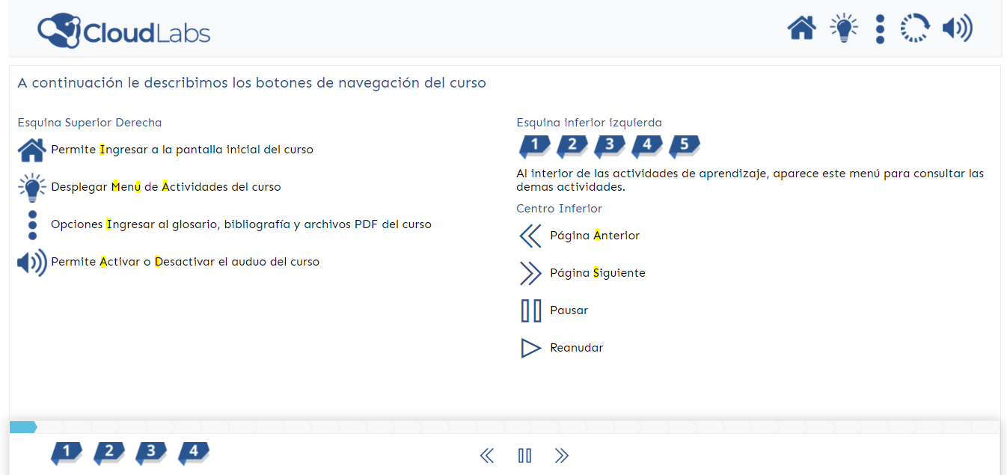

Combinadas mayúsculas y minúsculas.

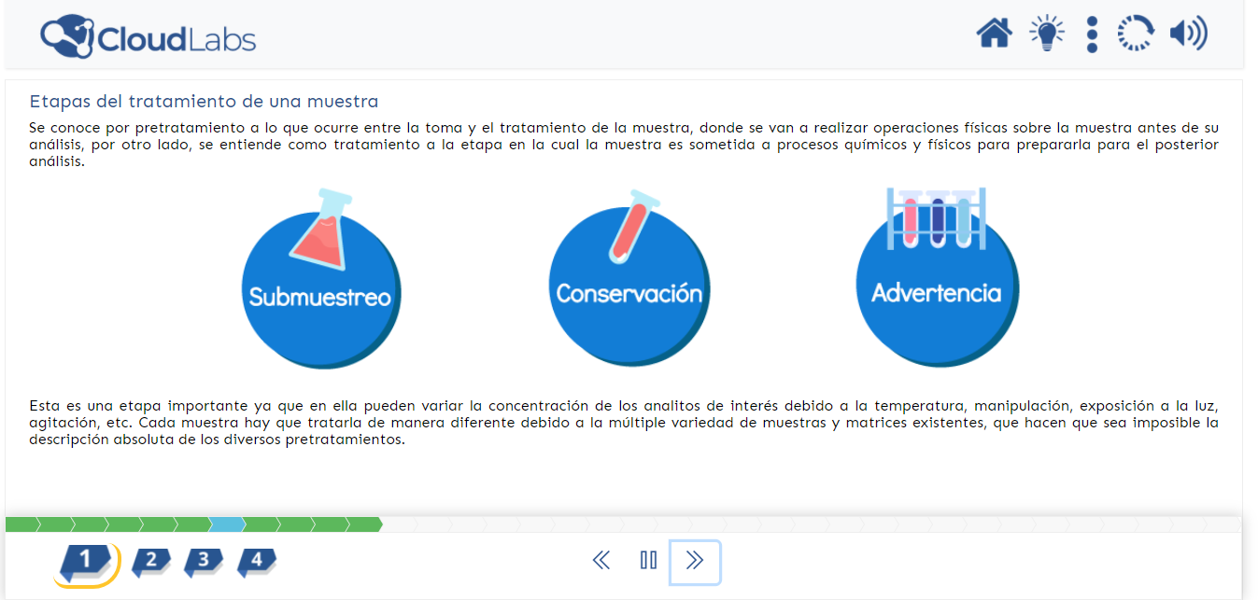

No hay una instrucción en la cual se le diga al estudiante que debe dar clic en cada imagen.

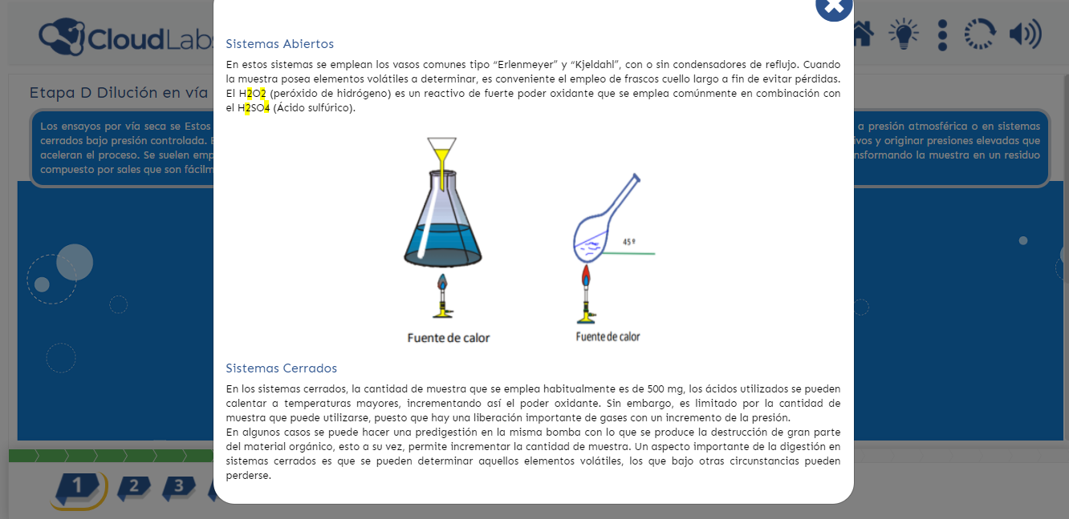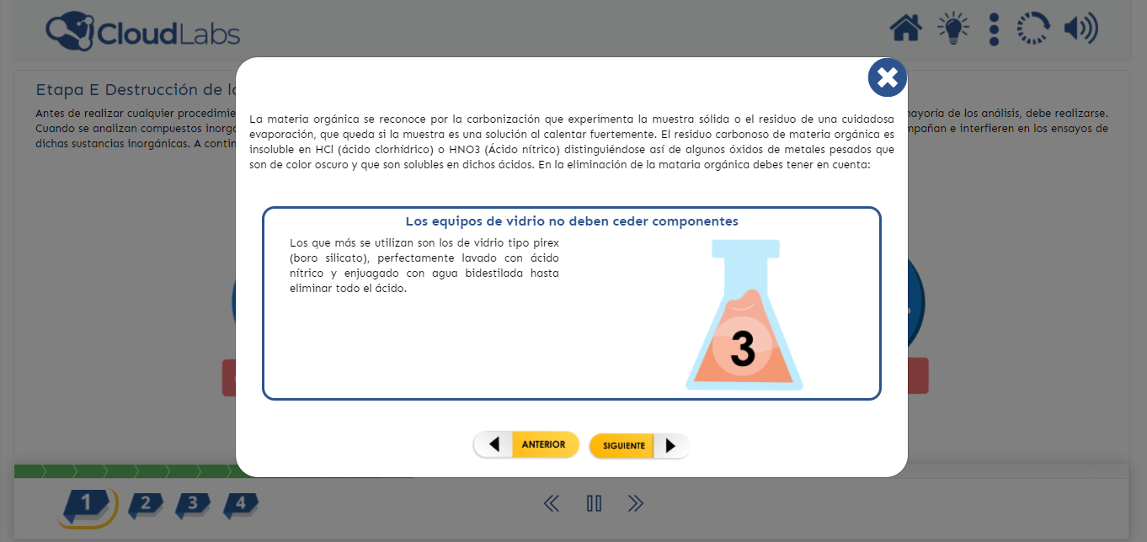

Para las formulas químicas deben usar los números en subíndices.

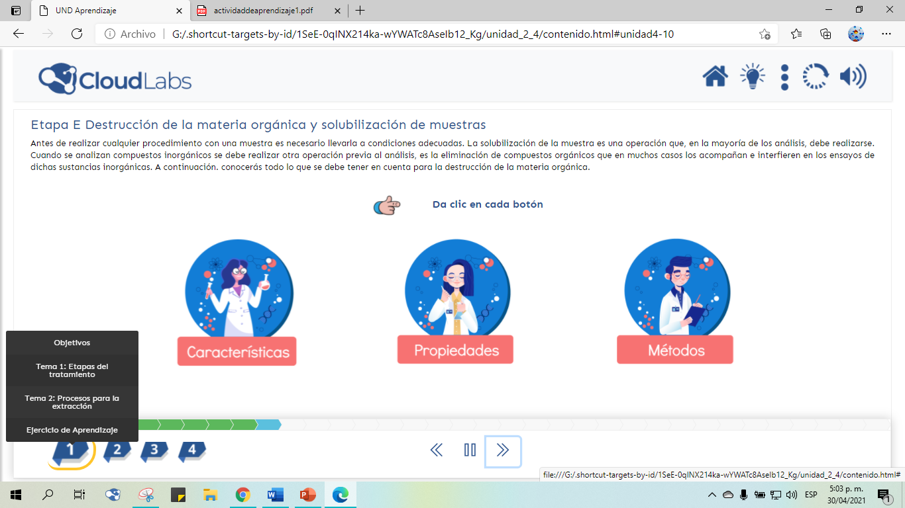

Aparece escrito “Tema” en la descripción.

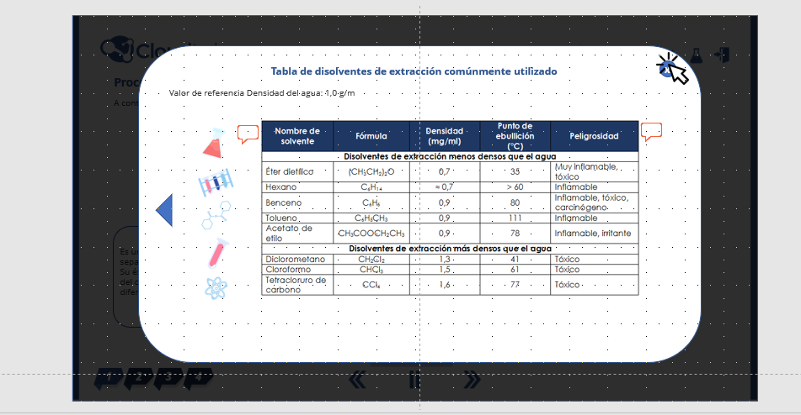

En la unidad falta la tabla de disolventes de extracción comúnmente utilizados en el proceso para la extracción **líquido – líquido** que está en las diapositivas**.**

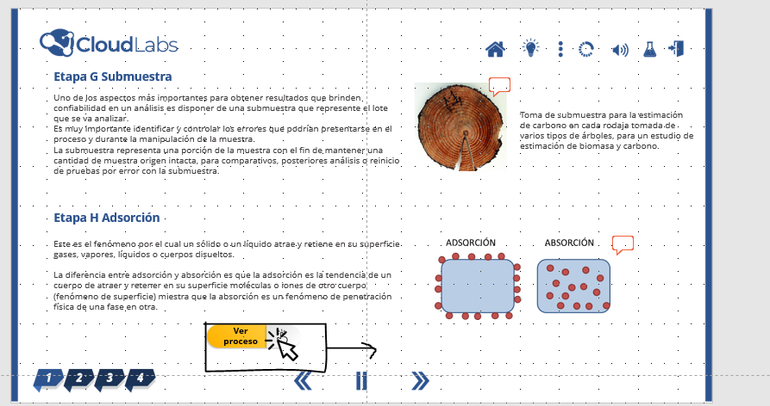

Falta el proceso de **adsorción** que aparece en las diapositivas.

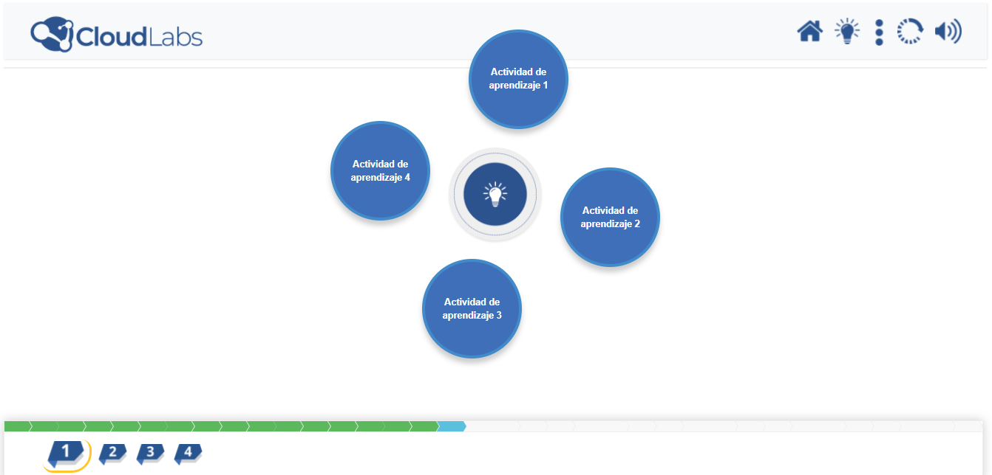

La actividad de aprendizaje 1 se ve sobre puesta a la margen.

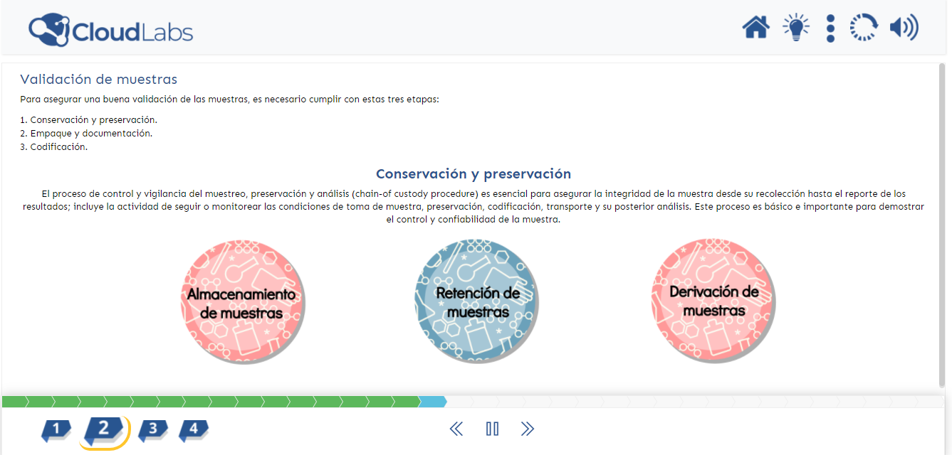

No hay una información clara que le indique al estudiante que debe dar clic sobre almacenamiento de muestras, retención de muestras y derivación de muestras.

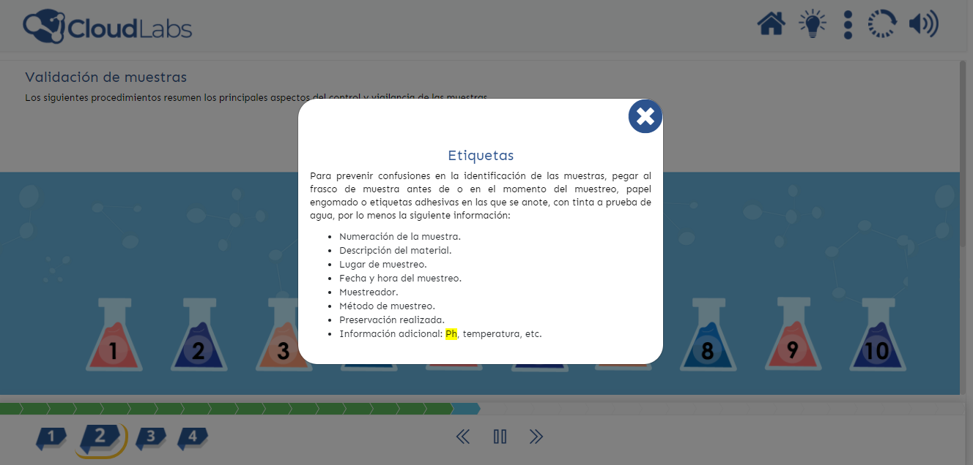

pH está mal escrito.

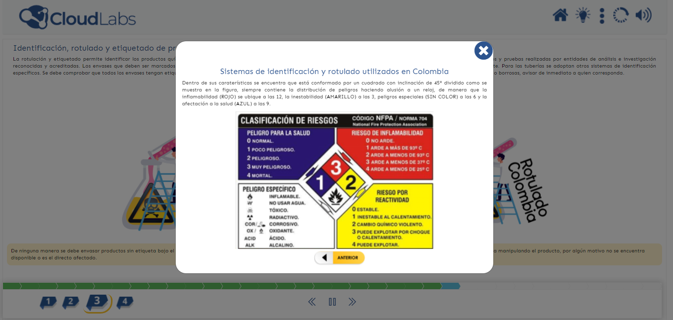

La imagen NFPA se ve borrosa.

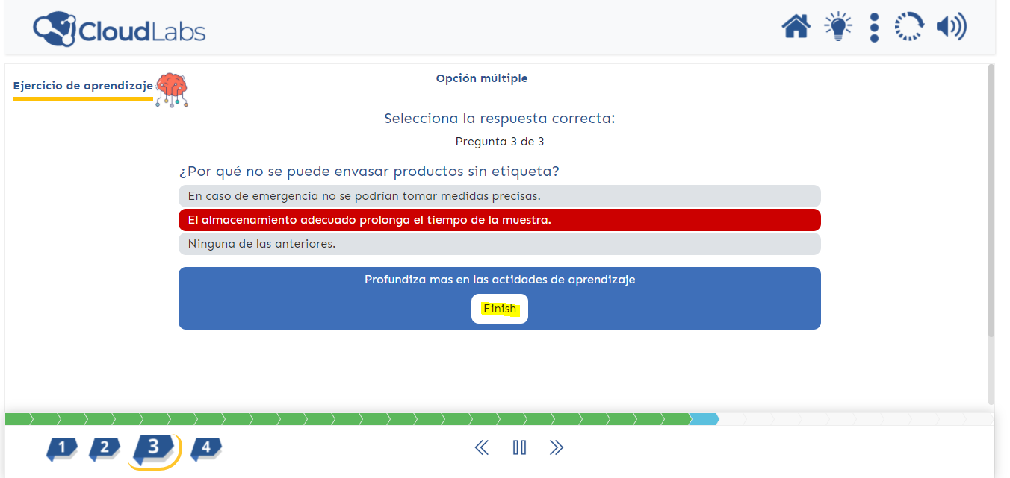

Está en inglés.

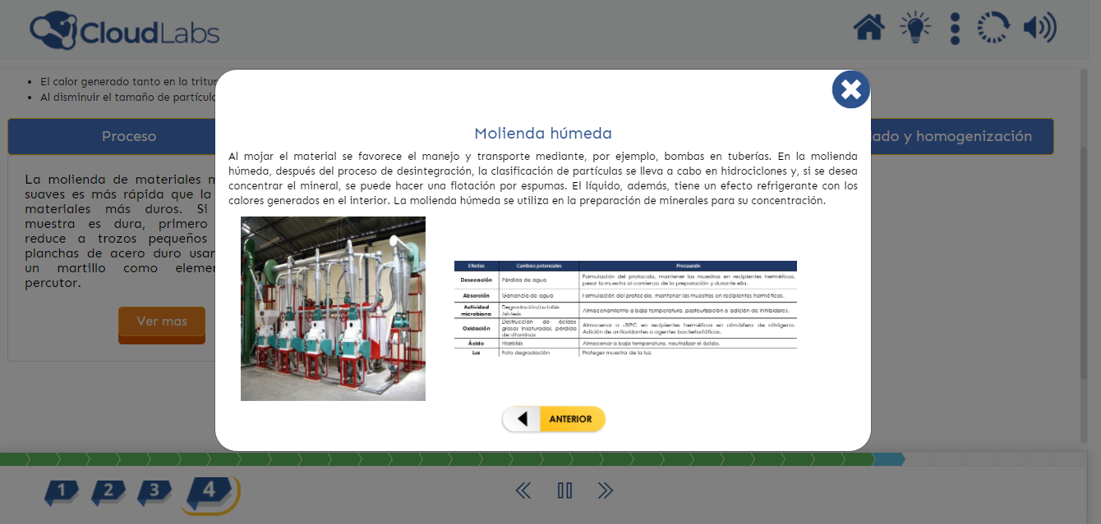

La letra es demasiado pequeña en la tabla y no se alcanza a leer la información.

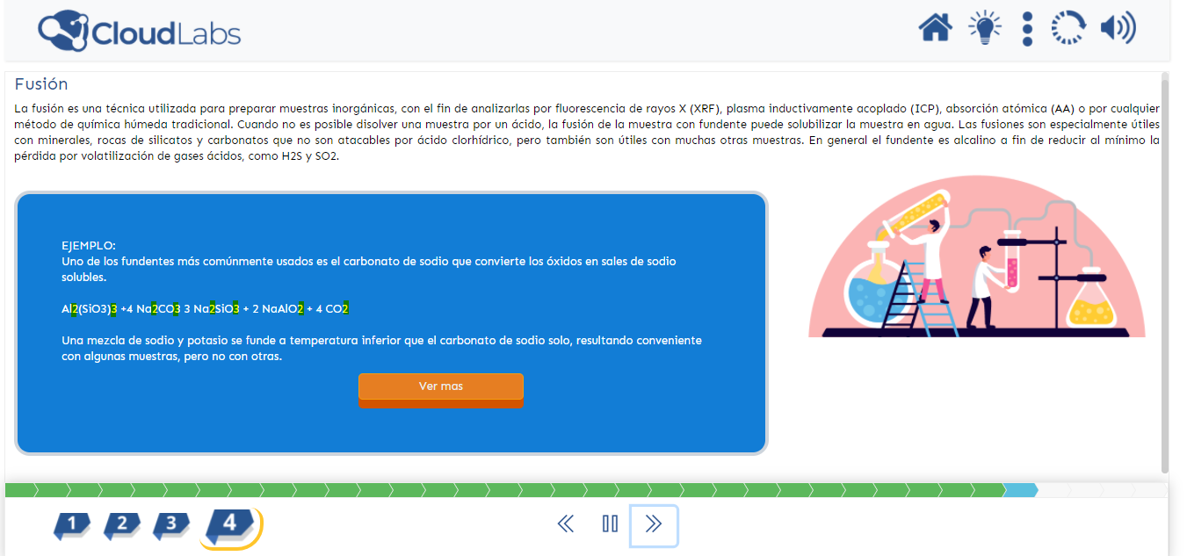

Los números de las ecuaciones deben ir en subíndice y no esta la fecha de la reacción química (entre reactivos y productos).

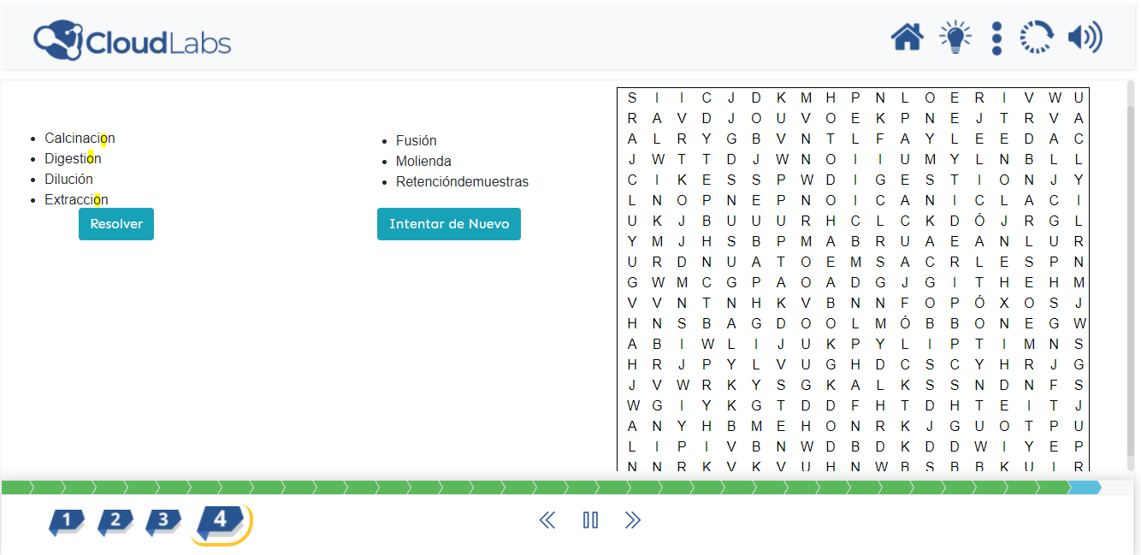

Faltan tildes.